**TELA PRINCIPAL**

**Menu e Mês atual**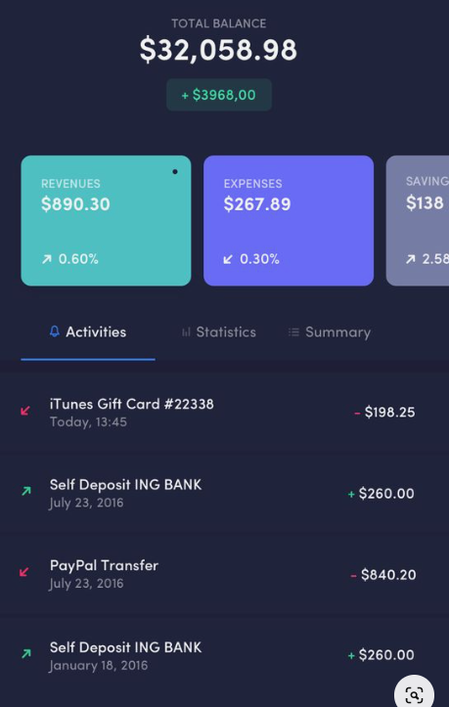

**Custo de vida e porcentagem do quanto aumentou**

**Entradas mês atual**

**Saídas mês atual**

**Saldo mês atual**

**Fatura mês atual**

**Parcelas/ Estatísticas/Dados do mês**

**São botões com histórico e gráfico (mês e ano)**

**Notificações, Instituições, Extrato(read e update), Faturas(read e update),Relátorio , Sobre**

**Transferências enviadas, Transferências recebidas, Compras no débito, ifood**

**Maior entrada, maior saída, maior fatura, Transferências enviadas, Transferências recebidas, Compras no débito**